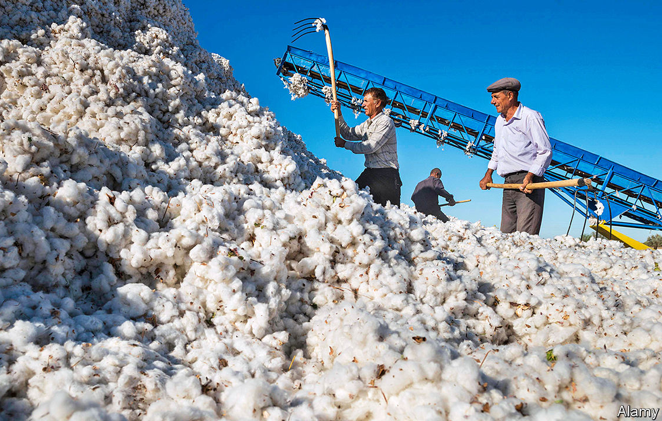
SPRACOVANIE BAVLNÍKA

zdroj: https://www.economist.com/asia/2018/11/08/uzbekistan-tries-to-end-the-use-of-forced-labour-in-the-cotton-fields
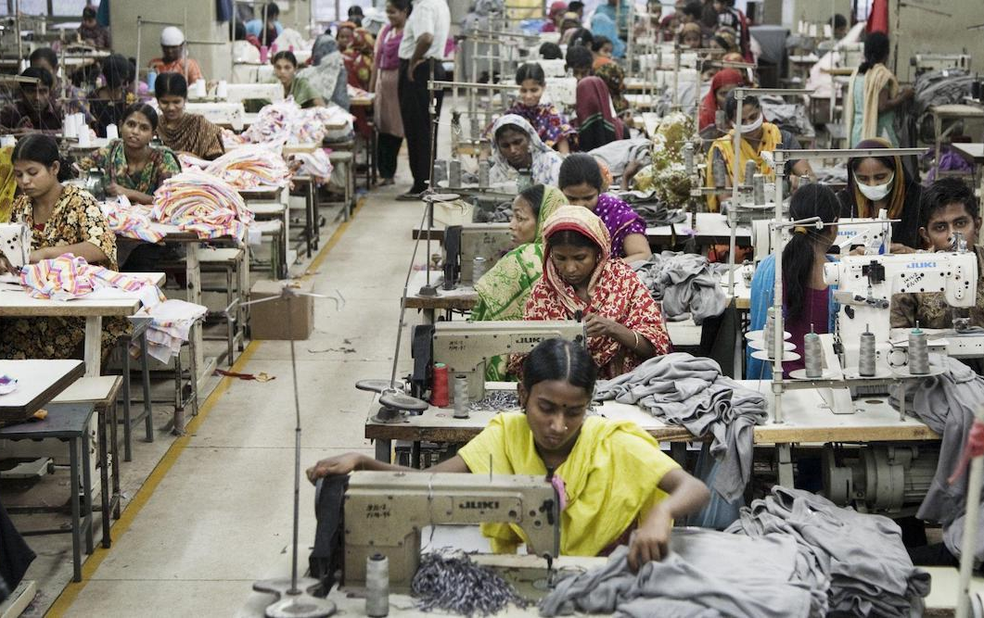

VÝROBA TRIČKÁ
často v továrňach so zlými podmienkami

zdroj: https://makersrow.com/blog/2015/03/from-cotton-to-customer-how-your-t-shirt-is-made/#

zdroj: https://i1.wp.com/terceravia.mx/wp-content/uploads/2019/01/fast-fashion-2.jpg?fit=1200%2C667
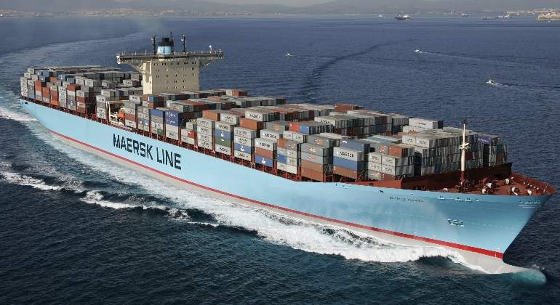
v

DOPRAVA – jednotlivé časti výroby tričká často prebiehajú v rôznych štátoch, na rôznych kontinentoch

PĚSTOVÁNÍ BAVLNY – DOPRAVA

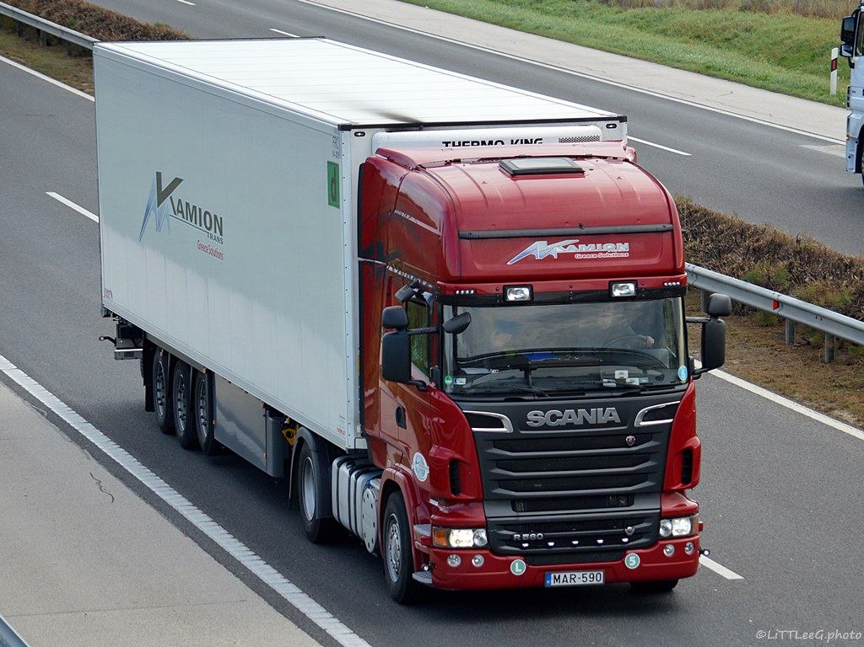
DOPRAVA

PĚSTOVÁNÍ BAVLNY – DOPRAVA

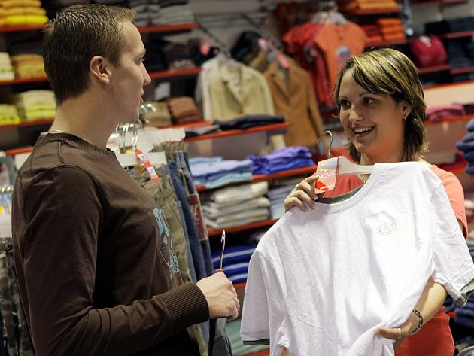

OBCHOD - tu si kúpime nové tričko

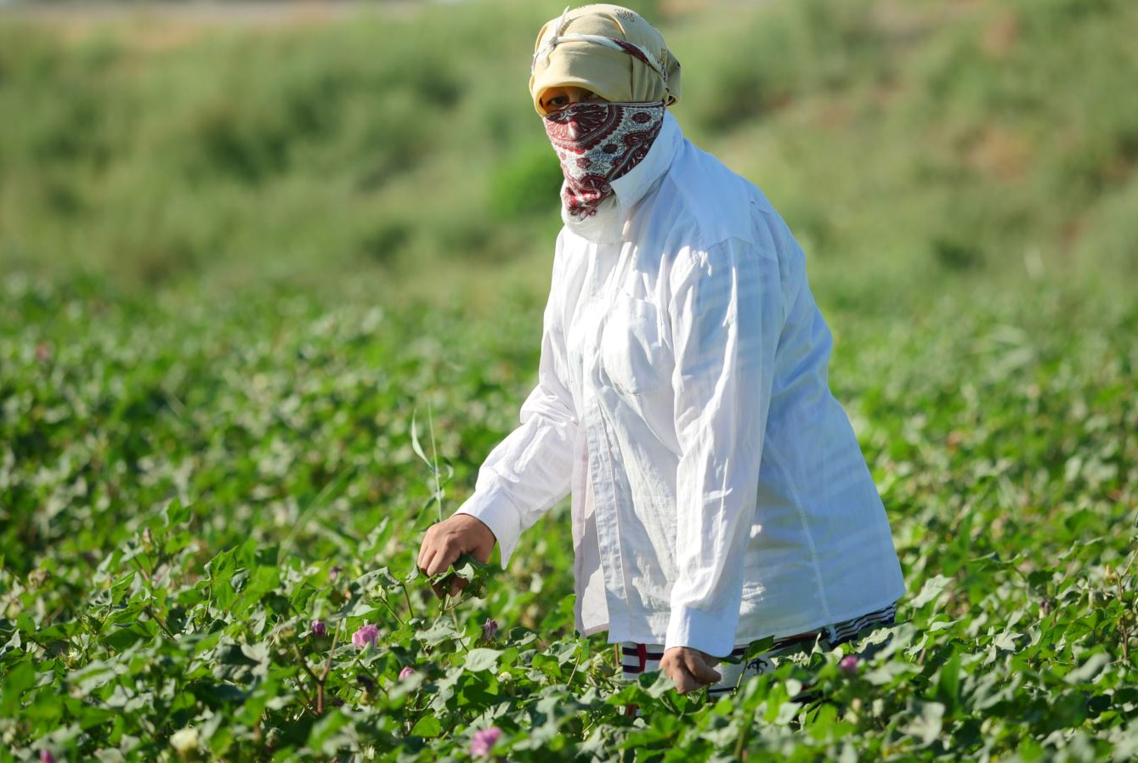
PESTOVANIE BAVLNÍKA (výsev, zavlažovanie, chemické postreky proti hmyzu a plesniam)

zdroj: https://www.rferl.org/a/majlis-podcast-is-there-less-forced-labor-in-uzbekistan-s-cotton-fields-/29517368.htmlc

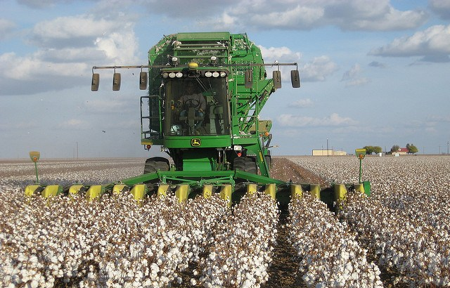
ZBER BAVLNIKA strojom alebo ručne

zdroj: http://www.triplepundit.com/story/2016/making-case-pesticide-use-todays-cotton-fields/56686
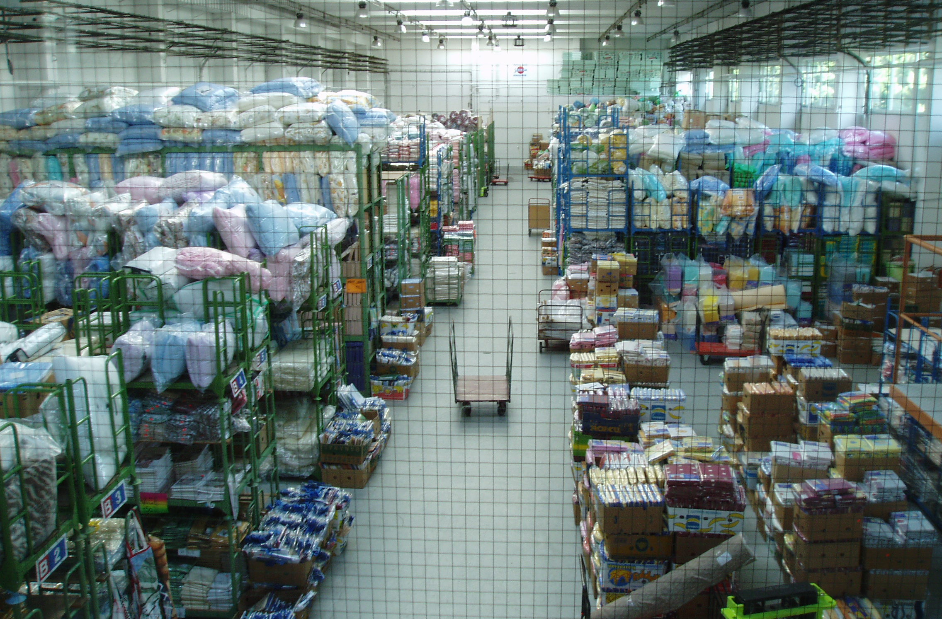
zdroj: http://speezees.com/why-organic-cotton
2014
1989
SKLADOVANIE

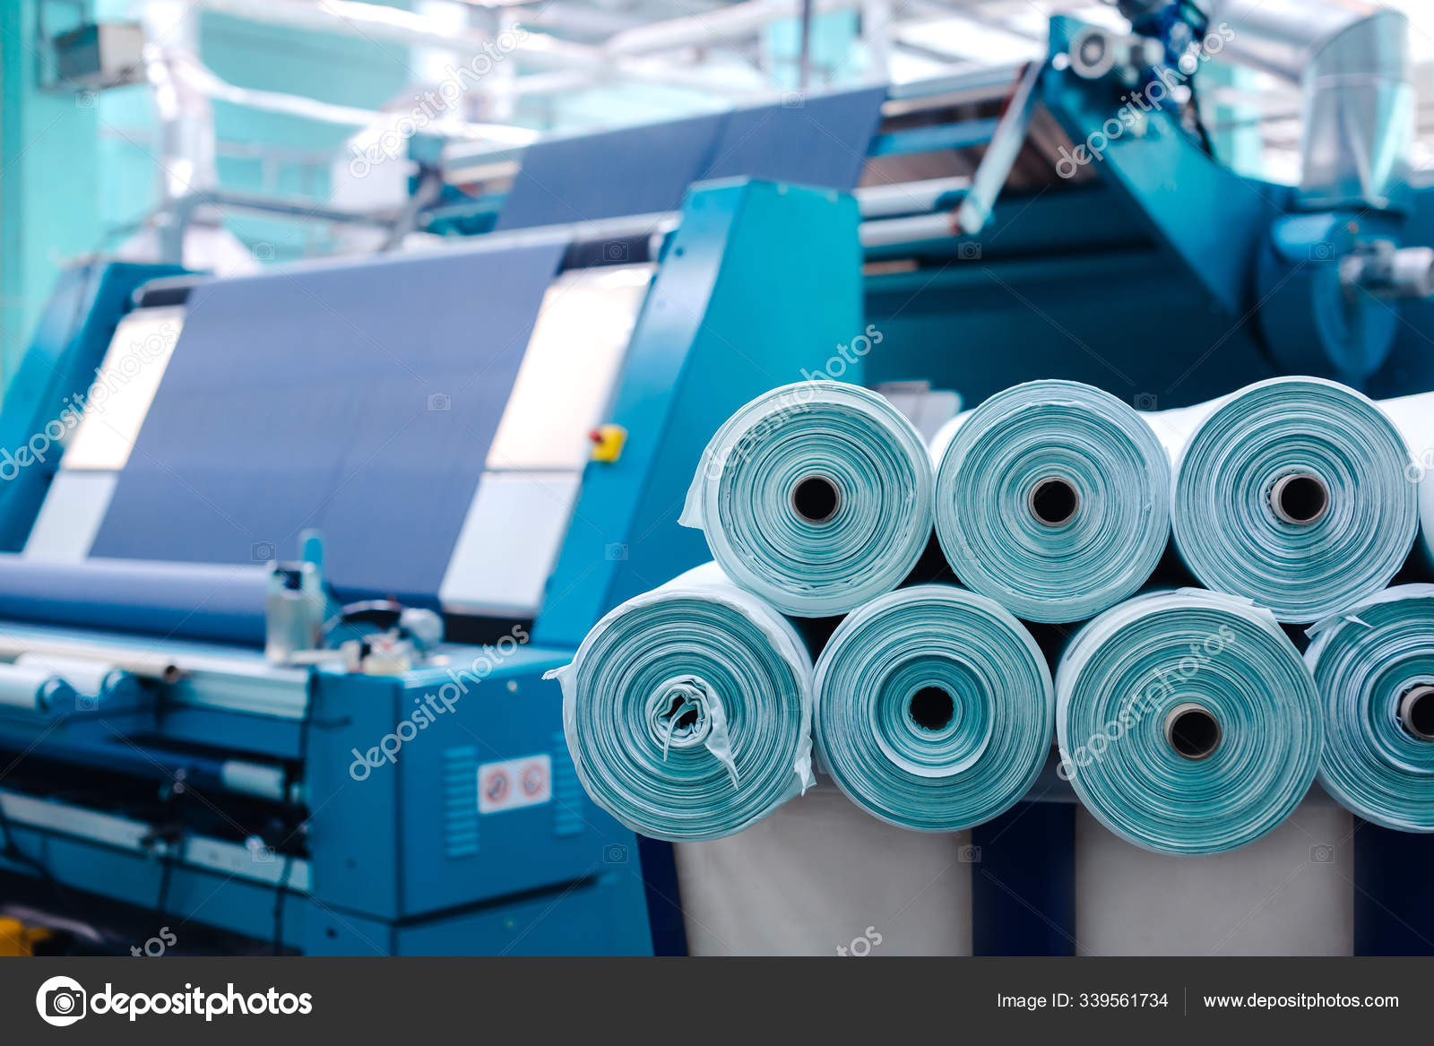
VÝROBA LÁTKY - pradenie vlákien bavlníka, pletenie, farbenie

výroba látky - pradenie vlákien bavlníka, pletenie, farbenie zdroj:

[Zadejte citát z dokumentu nebo souhrn zajímavého bodu. Textové pole lze umístit kdekoli v dokumentu. Formátování textového pole citátu z vlastního textu lze změnit pomocí karty Nástroje kreslení.]

